import math  
import cmath  
from math import prod  
  
#classwork1  
"""  
num = 0  
tot = 0.0  
while True:  
 number = input("Enter a number")  
 if number == 'done':  
 break  
 try :  
 num1 = float(number)  
 except:  
 print('Invalid Input')  
 continue  
 num = num+1  
 tot = tot + num1  
print ('all done')  
print (tot,num,tot/num)

"""

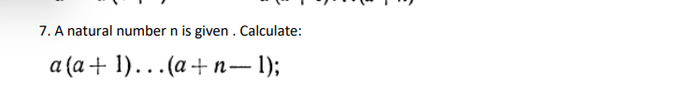  
#var7  
"""  
def one(a, n):  
 for i in range(n-1):  
 a\*=a+i  
 return a  
print(one(5,5))  
"""

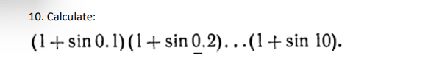

#10  
i = 0.1  
result = 1 + math.sin(i)  
while i <= 10:  
 i = i + 0.1  
 result = result \* (1 + math.sin(i))  
 print(result)